Přehled základních ekonomických ukazatelů za Moravskoslezský kraj
Vývoj hrubého domácího produktu
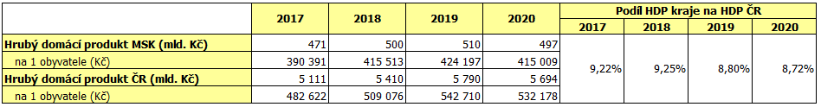
Zdroj:
Český statistický úřad - v druhé polovině roku 2014 přechod na nový evropský standard ESA 2010, a s tím související revize národních účtů (změna metodiky, změny ve zdrojích údajů a změna metody výpočtů a odhadů zpětně v časových řadách). Data za rok 2021 budou zveřejněna v prosinci 2022.
http://apl.czso.cz/pll/rocenka/rocenkavyber.volba?titul=Ukazatele%20za%20regionální%20celky&mypriznak=RB&typ=2&proc=rocenka.presmsocas&mylang=CZ&jak=4

Obecná míra nezaměstnanosti
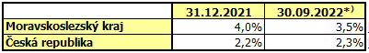
*) Poslední datum, ke kterému jsou na webových stránkách České statistického úřadu zveřejněna data o obecné míře nezaměstnanosti.
Obecná míra nezaměstnanosti = podíl nezaměstnaných k celkové pracovní síle (tj. součtu zaměstnaných a nezaměstnaných)

Zdroj:
Český statistický úřad
Zaměstnanost a nezaměstnanost podle výsledků VŠPS - 3. čtvrtletí 2022 | ČSÚ (czso.cz)
Nejnovější ekonomické údaje | ČSÚ (czso.cz)
Zaměstnanost, nezaměstnanost | ČSÚ (czso.cz)
Nejnovější údaje: Moravskoslezský kraj | ČSÚ v Ostravě (czso.cz)

Uchazeči o zaměstnání na území Moravskoslezského kraje evidovaní na úřadech práce
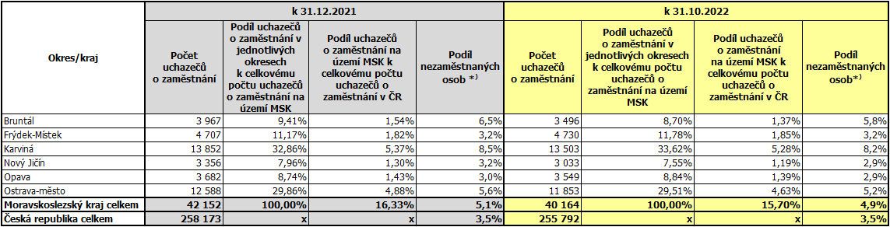
*) Podíl nezaměstnaných osob = počet dosažitelných uchazečů o zaměstnání ve věku 15 – 64 let / počet obyvatel ve věku 15 – 64 let (v %)

Zdroj:
Integrovaný portál MPSV (a vlastní výpočty odboru financí)
https://data.mpsv.cz/web/data/vizualizace15

Vývoj počtu obyvatel a pohyb obyvatelstva v Moravskoslezském kraji dle okresů
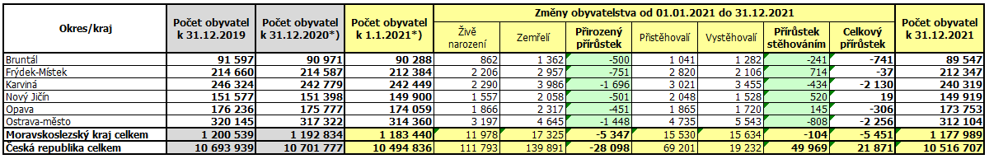
*) Koncový stav obyvatel je shodný s počátečním stavem obyvatel následujícího období s výjimkou roků konání sčítání lidu, kdy dochází na základě výsledků nového sčítání lidu ke stanovení (aktualizaci) i počátečního stavu obyvatel v roce sčítání. Poslední sčítání lidu se v České republice konalo k 27. 3. 2021. Na základě něj došlo k aktualizaci počtu obyvatel k 1. 1. 2021, přičemž tyto údaje se stávají základem bilance obyvatel pro dalších 10 let.

Zdroj: Český statistický úřad
Statistiky VDB (czso.cz)

